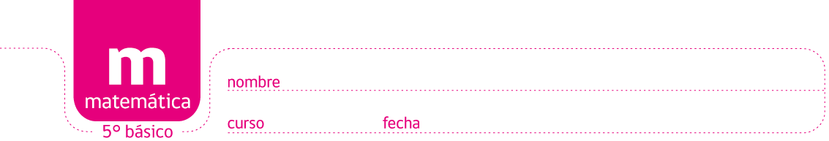

PAUTA ACTIVIDADES: FRACCIONES IGUALES O EQUIVALENTES

- El problema de Valentín:

A Valentín lo han mandado a comprar $\frac{4}{8}$kg. de jamón para preparar la lasaña del almuerzo. Al llegar al almacén de don José, lee los envases de las comidas y observa que el jamón únicamente se vende en paquetes de $\frac{1}{2}$kg. Don José se acerca y le dice que no se preocupe, porque los paquetes traen la cantidad de jamón que él necesita.

Observe lo que hizo don José para demostrar a Valentín que los paquetes de jamón tienen la cantidad que él necesita.
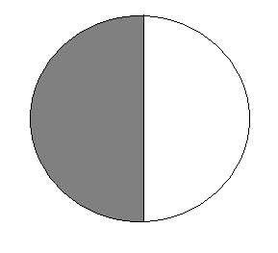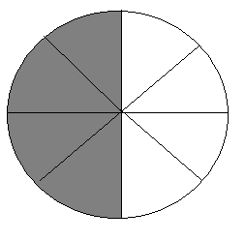

Ahora responda:
Explique el procedimiento que utilizó don José para explicar a Valentín que las dos fracciones representan la misma cantidad.
Don José representó ambas fracciones en un mismo entero, demostrándole a Valentín que ambas fracciones “ocupan” el mismo espacio.
- A don José siempre le gustaron mucho las matemáticas, por lo que quería seguir explicando a Valentín por qué $\frac{1}{2}$y $\frac{4}{8}$ representan la misma cantidad.
Observe lo que hizo ahora con las dos fracciones:
$\frac{1}{2}=\frac{4}{8}$, porque $1⋅8=2⋅4$

Ahora responda:

- ¿Qué hizo don José con las dos fracciones?

Realizó una multiplicación cruzada con los términos.
O bien: multiplicó el numerador de una fracción con el denominador de la otra fracción.

- ¿Qué ocurrió cuando realizó el procedimiento que usted describió en la respuesta anterior?

Los resultados de las multiplicaciones son iguales.

- Entonces, se puede decir que dos fracciones son equivalentes o iguales cuando:

Dos fracciones son equivalentes o iguales cuando representan la misma cantidad, podemos comprobarlo multiplicando sus términos de manera cruzada; si el producto es el mismo, las fracciones son equivalentes.

- Ahora, a aplicar el método de don José.
Determine si los siguientes pares de fracciones son equivalentes o iguales.
$$\frac{6}{8}y\frac{9}{7}$$  $$\begin{aligned}6⋅7=\text{42} \\ 8⋅9=\text{72}\end{aligned}$$  No son equivalentes | $$\frac{5}{8}y\frac{\text{15}}{\text{24}}$$  $$\begin{aligned}5⋅\text{24}=\text{120} \\ \text{15}⋅8=\text{120}\end{aligned}$$  Son equivalentes | $$\frac{4}{\text{12}}y\frac{2}{6}$$  $$\begin{aligned}4⋅6=\text{24} \\ \text{12}⋅2=\text{24}\end{aligned}$$  Son equivalentes
$$\frac{8}{5}y\frac{\text{24}}{\text{15}}$$  $$\begin{aligned}5⋅\text{24}=\text{120} \\ \text{15}⋅8=\text{120}\end{aligned}$$  Son equivalentes | $$\frac{7}{2}y\frac{\text{14}}{4}$$  $$\begin{aligned}7⋅4=\text{28} \\ 2⋅\text{14}=\text{28}\end{aligned}$$  Son equivalentes | $$\frac{3}{4}y\frac{5}{7}$$  $$\begin{aligned}3⋅7=\text{21} \\ 4⋅5=\text{20}\end{aligned}$$  No son equivalentes

Valentín quedó muy contento al darse cuenta de que hay fracciones que representan la misma cantidad, aun cuando sus términos sean distintos. Al llegar a su casa, le propuso a su hermana Valentina el siguiente desafío:
Si tengo las fracciones $\frac{6}{5}y\frac{}{\text{10}}$, te aseguro que el numerador que falta es 12. Y, de ese modo, las fracciones representan la misma cantidad.

- ¿Qué hizo Valentín para saber que el numerador que falta es el número 12?
Buscó un número que, al ser multiplicado por 5, le diera el mismo resultado que el producto entre 6 y 10, que es 60.

- En los siguientes pares de fracciones, encuentre el término que falta para que sean iguales.

$$\frac{4}{6}y\frac{\text{12}}{?}$$  El número que falta es 18 | $$\frac{?}{9}y\frac{3}{\text{27}}$$  El número que falta es 1 | $$\frac{8}{?}y\frac{\text{32}}{\text{16}}$$  El número que falta es 4
$$\frac{9}{\text{18}}y\frac{\text{18}}{?}$$  El número que falta es 36 | $$\frac{4}{\text{12}}y\frac{?}{\text{36}}$$  El número que falta es 12 | $$\frac{1}{2}y\frac{\text{10}}{?}$$  El número que falta es 20

Elaborado por: Carolina Pizarro Salgado

